Evaluación de Historia – 4º año Economía |  |  | 
Nombre: | Tema 2 - Fecha: | Calificación:

Tema: II Guerra Mundial. Capacidades: Comunicación.
Actividades:
1. Causas. Explica en qué consistió el fracaso de la SDN antes del inicio de la II Guerra Mundial. (1,50 p.)
__________________________________________________________________________________________________
__________________________________________________________________________________________________
__________________________________________________________________________________________________

2. Países enfrentados. Completa la información: (2,50 p.)
a. Países (y líderes) del Eje: ___________________________________________________________________________
b. Países (y líderes) Aliados: ___________________________________________________________________________
c. ¿Quiénes ganaron la Guerra?: _______________________________________________________________________

3. Fases.
a. ¿Qué país fue el protagonista del Día “D”? ¿Por qué fue importante ese día? (1 p.)
__________________________________________________________________________________________________
__________________________________________________________________________________________________
__________________________________________________________________________________________________
b. ¿Qué episodios protagonizaron Estados Unidos y Japón en la II Guerra Mundial? (1,50 p.)
__________________________________________________________________________________________________
__________________________________________________________________________________________________
__________________________________________________________________________________________________
4. Consecuencias. Observa la siguiente imagen y luego responde:

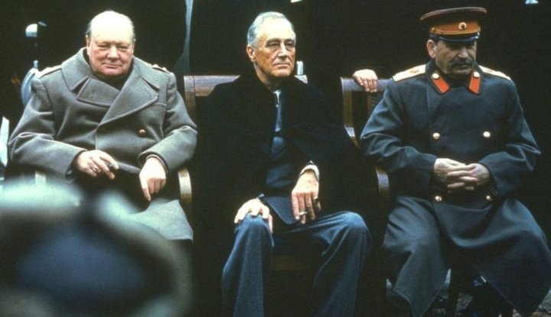
a. ¿Qué personajes están reunidos en esa fotografía? ¿Por qué? (2 p.)
__________________________________________________________________________________________________
__________________________________________________________________________________________________
__________________________________________________________________________________________________
b. Explica 3 decisiones tomadas por los personajes de la imagen: (1,50 p.)
__________________________________________________________________________________________________
__________________________________________________________________________________________________
__________________________________________________________________________________________________

